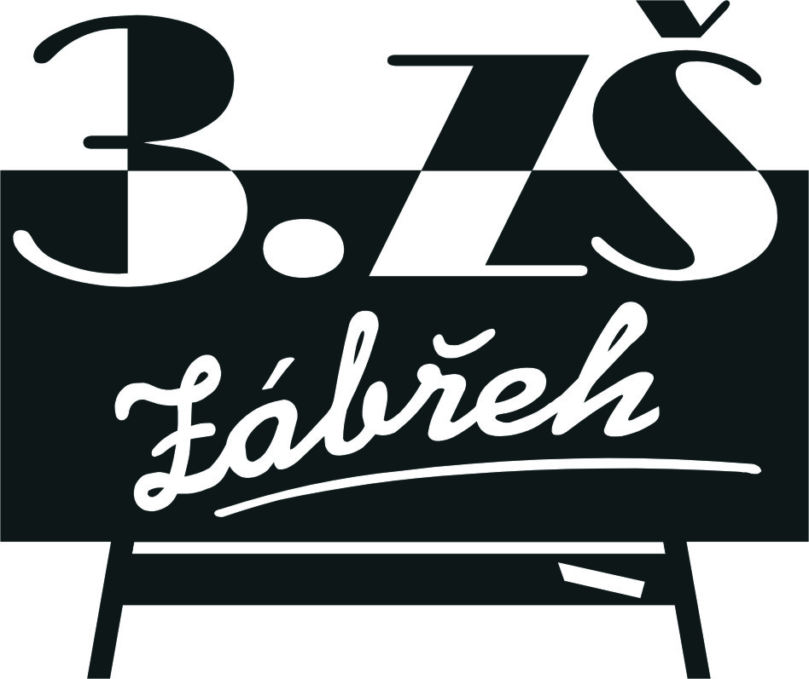
Základní škola Zábřeh, Školská 406/11, okres Šumperk
ID schránka: bshywzh www.3zszabreh.cz IČO:60045337

Marie Zatloukalová
Helsinská 8
779 00 Olomouc

Věc: Objednávka učebnic a pracovních sešitů
Objednáváme u Vás učebnice a pracovní sešity dle rámcové smlouvy ze dne 22.5.2017. Seznam učebnic a pracovních sešitů je přílohou této objednávky.

Děkujeme

V Zábřehu 6.6.2017 Mgr. M. L.
ředitel školy

Fakturujte na:
Základní škola Zábřeh, Školská 406/11, okres Šumperk
IČO: 60045337
DIČ: CZ 60045337 – nejsme plátci
Příspěvková organizace
ČSOB Zábřeh, č.ú.: xxxxxxxxxxxxxxxxxx

______________________________________________________________

Naše firma Vaši objednávku akceptuje.
Datum: 6. 6.2017 M. Z.
jednatelka společnosti

